Las automáticas Allison e IVECO Astra impulsan importantes proyectos energéticos
El fabricante de equipos pesados recurre a las transmisiones completamente automáticas Allison para las obras de construcción más difíciles del mundo.
TURÍN - Para la industria energética, acceder a alguna de las mayores reservas de pizarra bituminosa del mundo o abastecer de energía a un remoto país requiere maquinaria moderna y robusta, capaz de soportar cualquier carga independientemente de las condiciones en que se tenga que realizar el trabajo.
Allison Transmission e IVECO Astra acaban de colaborar para abastecer de vehículos acordes con las necesidades para dos de los lugares de construcción más difíciles del mundo: el proyecto de mina de pizarra bituminosa y planta eléctrica de Attarat Um Ghudran, en Jordania, y la planta eléctrica de gas natural de Kinyerezi, en Tanzania.
Orient Heavy Haulage, empresa jordana de vehículos para carga pesada, ha añadido a su flota varios tractores IVECO equipados con cajas de cambios completamente automáticas Allison debido precisamente al gran rendimiento que ofrecen.
Las transmisiones completamente automáticas Allison multiplican el par motor para transmitir suavemente más potencia a las ruedas; gracias a esta característica propia de las cajas Allison ofrecen una aceleración más rápida pero también un control y una maniobrabilidad excepcionales. Así, la facilidad de maniobra de los tractores Astra HD9 equipados con transmisión completamente automática Allison permite que el conductor pueda centrarse en las condiciones de la carretera sin tener que preocuparse constantemente por el cambio de marchas.
"Los conductores que transportan cargas más de 300 toneladas tienen que moverse a paso de tortuga. Necesitan mucha potencia para poder superar cuestas a lo largo de grandes distancias a temperaturas extremas", afirma Bruno Re, Ingeniero de aplicaciones de Allison Transmission. "Las cajas de cambios Allison realizan tareas así sin ningún problema", añade.
Obras excepcionales que requieren maquinaria fiable y robusta
En Jordania y Tanzania, el manejo de maquinaria grande y pesada se realiza con vehículos Astra equipados con transmisiones Allison.

En Jordania los vehículos se utilizan para transportar de equipamiento eólico y otros equipos pesados a la zona de construcción de la planta eléctrica jordana, incluido un generador de vapor de 327 toneladas de peso. Los tractores son capaces de moverse por los complicados terrenos necesarios para excavar la boca de la mina, construir los cimientos de la caldera y demás infraestructuras necesarias.
De los cinco tractores HD9 que salieron para Amman, 2 son los modelos 6x6 equipados con transmisiones totalmente automáticas de la serie Allison 4700. Cuentan con una masa total combinada de hasta 220 toneladas y se emplean para remolcar turbinas eólicas por parejas en lugares particularmente difíciles desde el punto de vista de las condiciones climáticas y del terreno. Es precisamente en las aplicaciones todoterreno más exigentes donde los vehículos Astra HD9 demuestran toda su robustez y versatilidad, especialmente en combinación con las transmisiones totalmente automáticas Allison que proporcionan una excelente tracción, potencia ininterrumpida a las ruedas, bajo consumo de combustible y deceleración efectiva.
Los camiones, adquiridos a Orient Heavy Haulage, se han utilizado también en otros grandes proyectos energéticos, como la central de gas natural de Kinyerezi en Tanzania, que suministrará 240 megavatios de electricidad y pondrá fin a la escasez crónica de energía del país donde los vehículos transportaban turbinas de vapor para la planta
En este proyecto todos los trabajos han sido llevados a cabo en los tiempos asignados y sin ningún problema gracias en parte a la cadena cinemática de la caja automática Allison 4700, diseñada para afrontar las situaciones más difíciles. La transmisión trabaja conjuntamente con un motor Euro 3 de 540 hp y 6 cilindros turbo intercooler con inyectores y bomba controlada electrónicamente que garantiza asegurando que la enorme cantidad de potencia generada se trasladada a las ruedas a manera eficiente.

Sobre Allison Transmission
Allison Transmission (NYSE: ALSN) es el mayor fabricante mundial de cajas de cambio totalmente automáticas para vehículos industriales medianos y pesados. Las transmisiones Allison se utilizan en todo tipo de aplicaciones incluyendo camiones de distribución, recogida de residuos, construcción, bomberos, autobuses, autocaravanas, defensa y energía. Fundada en 1915, la compañía tiene su sede en Indianápolis, Indiana, EE.UU. y cuenta con 2.900 empleados en todo el mundo aproximadamente. Con presencia en el mercado en más de 80 países Allison cuenta con sedes en China, Países Bajos y Brasil, con centros de producción EE.UU., India y Hungría. Allison cuenta con una red de aproximadamente 1.400 distribuidores y agentes en todo el mundo. Más información sobre Allison está disponible en www.allisontransmission.com

Contactos de prensa:
Nuria Martí  Alarcón & Harris  Asesores de Comunicación y Marketing  nmarti@alarconyharris.com  +34 91 415 30 20  Avda. Ramón y Cajal, 27  28016 Madrid | Miranda Jansen  Allison Transmission Europe B.V.  Marketing Communications  miranda.jansen@allisontransmission.com  +31 (0)78 6422174  Baanhoek 188  3361GN Sliedrecht (Países Bajos)

Imágenes
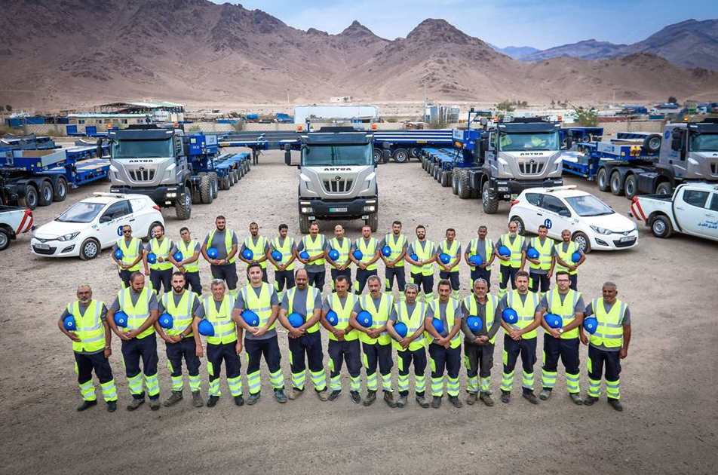 | Orient Heavy Haulage, empresa jordana de vehículos para carga pesada, ha añadido a su flota pesada para construcción tractores Astra H9 equipados con cajas de cambios completamente automáticas Allison.
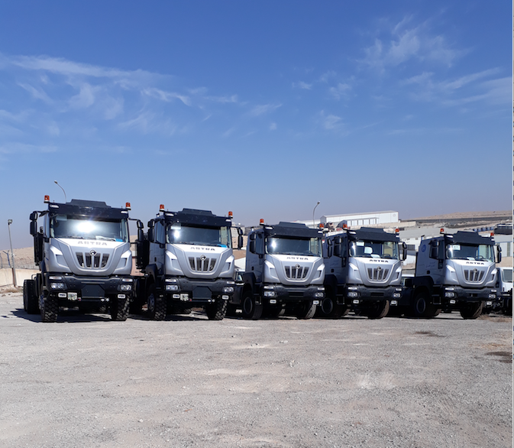 | De los cinco tractores Astra HD9 que salieron para Ammán, dos son modelos 6x6 equipados con transmisiones completamente automáticas Allison serie 4700. Los camiones de 220 toneladas son capaces de realizar tareas hercúleas, transportar varias turbinas eólicas juntas o un generador de vapor de 327 toneladas por varios de los terrenos más traicioneros del mundo.
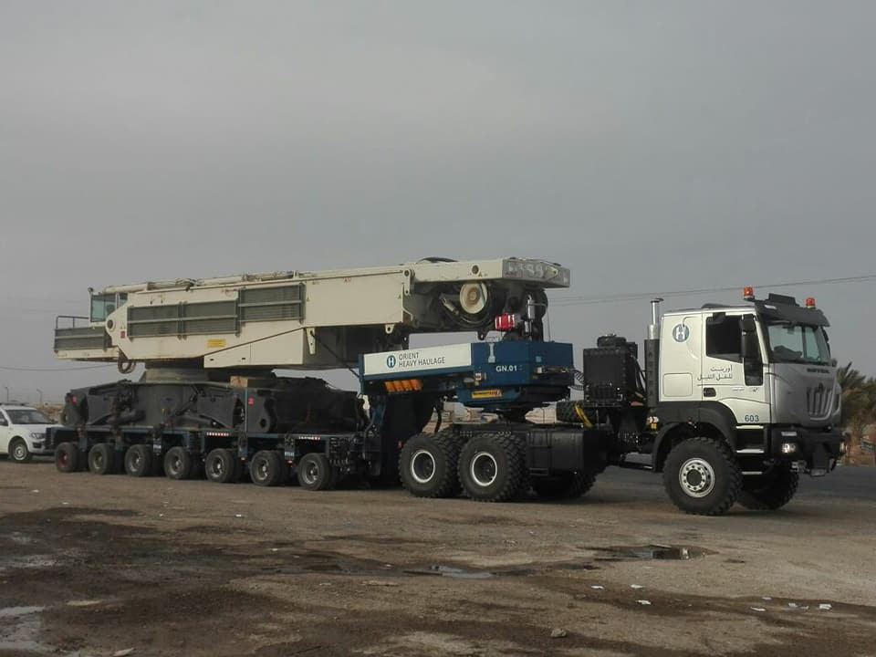 | Los vehículos Astra HD9 equipados con transmisiones completamente automáticas Allison ofrecen una excelente tracción y el paso sin problemas por cualquier superficie, permitiendo que el conductor pueda concentrarse en las condiciones de la carretera sin tener que preocuparse constantemente del cambio de marchas.
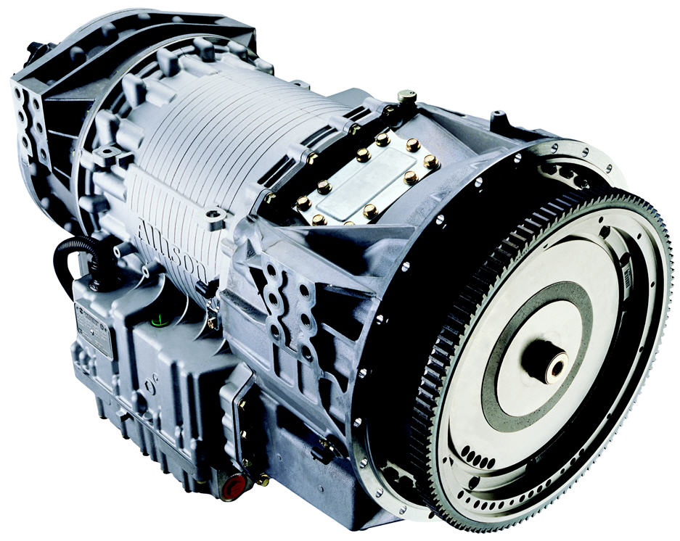 | Las transmisiones automáticas Allison mejoran la conducción de vehículos pesados al transportar cargas de varias toneladas a lo largo de grandes distancias y en condiciones imprevisibles.

